Título componente | Video Animado o Motion
Título del video | Gestión de documentación aduanera en comercio exterior.
Texto descriptivo | Video de oferta del programa Gestión de documentación aduanera en comercio exterior.
Escena | Imagen | Narración (voz en off) | Texto
Escena 1 |  | Estudia GESTIÓN DE DOCUMENTACIÓN ADUANERA EN COMERCIO EXTERIOR, y como egresado del SENA | GESTIÓN DE DOCUMENTACIÓN ADUANERA EN COMERCIO EXTERIOR
Escena 2 |  | estarás en capacidad de desarrollar diversas funciones administrativas y de apoyo en procesamiento de documentación y formularios aduaneros, acordes a los procedimientos y normativa aduanera. | - procesamiento de documentación y formularios aduaneros  - procedimientos y normativa aduanera.
Escena 3 |  | En este programa de formación aprenderá a desarrollar habilidades esenciales para el trámite de documentos aduaneros según procedimientos de comercio exterior y marco normativo, promoviendo el trabajo en equipo. | - trámite de documentos aduaneros  - procedimientos de comercio exterior y marco normativo
Escena 4 |  | Por lo que podrás desempeñarte como auxiliar o gestor de aduanas; en entornos donde la gestión de la documentación aduanera sea clave para el éxito de las operaciones de comercio exterior. | - auxiliar o gestor de aduanas  - gestión de la documentación aduanera  - operaciones de comercio exterior
Escena 5 | 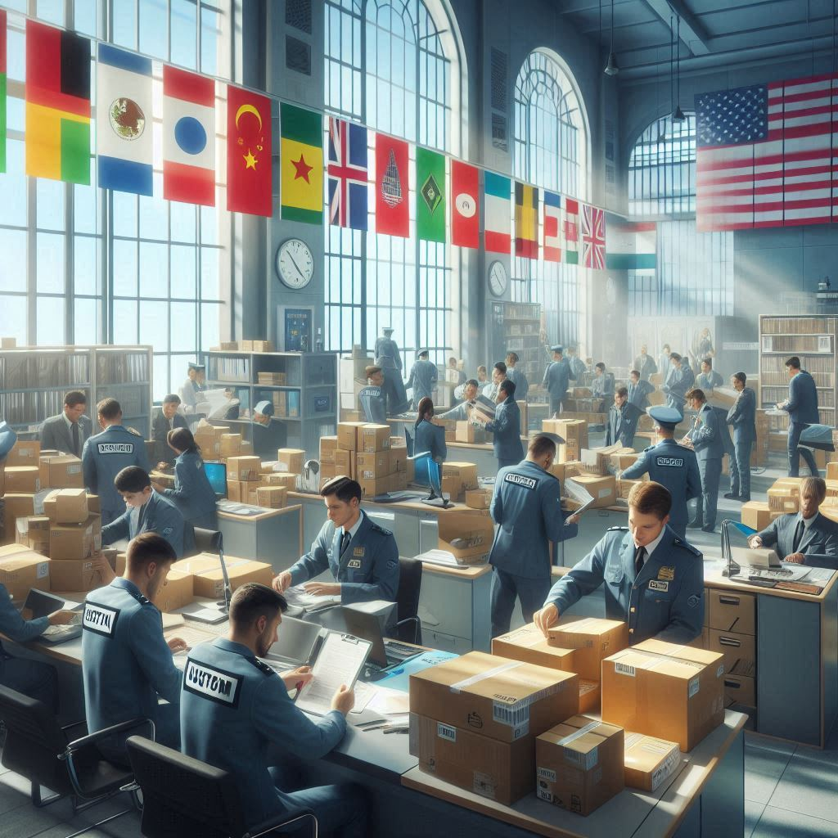 | Este programa brinda formación integral valiosa tanto para quienes están comenzando en el campo del comercio exterior, como para aquellos que desean actualizar y ampliar sus conocimientos. | - formación integral  - comercio exterior
Escena 6 |  | Este curso tendrá una duración de 48 horas y se impartirá en modalidad 100% virtual. Para inscribirse, es necesario contar con un equipo con acceso a internet, asegurando así una experiencia de aprendizaje accesible y flexible. | - duración de 48 horas  - modalidad 100% virtual  - aprendizaje accesible y flexible
Escena 7 |  | ¡Súmate a esta propuesta de formación y haz parte de los miles de colombianos que le apuestan al cambio! ¡Inscríbete en www.senasofiaplus.edu.co! | - Súmete a esta propuesta de formación  - ¡Inscríbete en www.senasofiaplus.edu.co!
Escena 8

